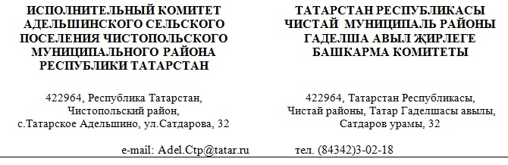
Постановление  от 06 марта 2023года |  | Карар  № 7

Об утверждении отчета об
исполнении бюджета
Адельшинского сельского
поселения по состоянию
на 01.03.2023г.

В соответствии со ст.264.2 Бюджетного кодекса Российской Федерации, Соглашения от 13.01.2023 года «О мерах по социально-экономическому развитию и оздоровлению муниципальных финансов» Исполнительный комитет Адельшинского сельского поселения

П О С Т А Н О В Л Я Е Т:

- Утвердить отчет об исполнении бюджета Адельшинского сельского поселения по состоянию на 01.03.2023 года, согласно приложению №1 к настоящему постановлению.
2. Обнародовать настоящее постановление на информационных стендах Адельшинского сельского поселения и разместить на официальном сайте Чистопольского муниципального района адрес http:/chistopol.tatarstan.ru.

Глава Адельшинского
сельского поселения Ф.Х.Сабирзянов
${З9}_{}$

